尊敬的金科星用户：

感谢您选择、使用金科星产品。

金科星产品质量优，性能佳。为了方便您使用，请您详细阅读说明书，并按照说明书的步骤操作。自始至终金科星的优质服务将伴随着您，使用时无论有什么问题，请按照说明书上的电话、地址联系，我们时刻恭候为您服务。
金科星---靠品质取胜！

由于产品的升级、改进，您所购买的金科星产品可能与说明书中介绍不完全一致，请多关注！

该系列产品执行企业标准
执行标准编号：Q/ZJZ053-2011
安 标 编 号： MAB120005

目 录

一、概述 3
1.1、产品简介 3
1.2、型号及含义 4
1.3、技术参数 4
二、监控装置组成及安装示意图 5
三、装置主机主要技术性能 6
四、使用操作与接线 8
六、设备控制接线连接示意图： 17
五、常见故障 18
六、注意事项 20
七、运输及储存 20
八、订货须知 21
敬告用户： 22

一、概述

1.1、产品简介
TJ127矿用隔爆兼本安型控制台（以下简称控制台）能利用外界提供模拟信号数字信号或开关量信号，通过可编程控制器，达到一定的控制功能。
控制台能利用外界提供模拟信号、数字信号或开关量信号，通过可编程控制器可以发出报警显示、故障性质及故障名称，并及时控制设备。产品图片见下图1。
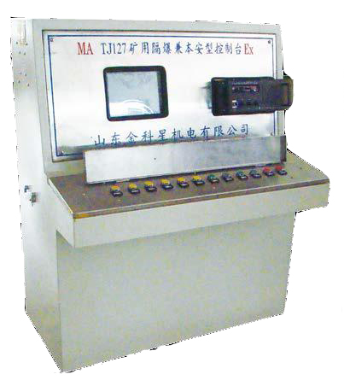
图1、控制台图片

1.2、型号及含义
T J 127

工作电压，V

隔爆兼本安型

控制台

1.3、技术参数
a、额定输入电压：AC127V；
b、最高允许电压：AC140V；
c、本安输出最高开路电压：DC12V；
d、本安输出最大短路电流：≤DC550mA；
e、本安输出外部允许分布电容：≤4.7μF/Km；
f、本安输出外部允许分布电感：≤0.2mH/Km；
g、监控距离：≤1500m；
h、控制方式：存储程序、循环运算处理方式；
i、防爆型式：矿用隔爆兼本安型；
防爆标志：Exd[ib]IMb。

二、监控装置组成及安装示意图
1、监控装置由以下四部分组成
a、主机：采用西门子可编程控制器为控制核心，配以进口的10.4"彩色液晶显示屏，为传感器提供本安控制电源及为外部设备提供控制信号。
b、GSD4矿用速度传感器：固定于绞车压绳轮装置出绳口附近，顺钢丝绳的运行而转动，并将绞车运转的速度状态以脉冲的形式传递给主机。
c、KXH127矿用隔爆兼本安型声光信号器：调度车沿线布置，起到急停闭锁绞车的功能，一般在绞车沿线每隔100米安装一台
d、KHU40矿用过卷开关：安装于绞车机头和机尾附近，防止绞车超程而发生过卷。
E、KXB127矿用隔爆兼本安型语音报警器：沿线弯道、岔道口布置安装，提示行人行车注意安全（禁止行人）。
- 监控装置安装示意图
安装示意图如下图2：
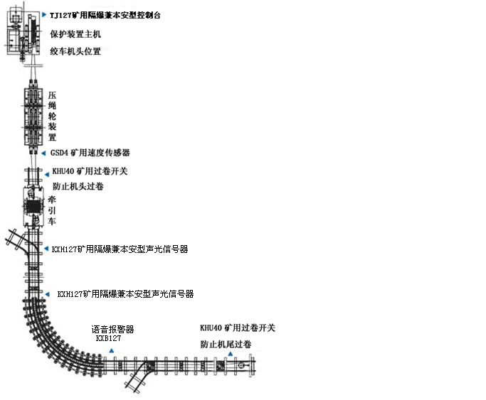
图2、安装示意图

三 、装置主机主要技术性能
1、过卷报警
当绞车正向或反向运行到过卷开关位置时，绞车所提物便会对过卷开关触杆一个绞车运行方向的力，当过卷开关触杆沿中心轴偏移角度大于40度时，过绞开关动作，主机发出停车信号，继电器接点断开，控制绞车运行的起动器断电，绞车停车，主机发出机尾(机头)限位保护语音报警。
2、速度报警
(1)超速报警:
当绞车正向或反向运行,其绞车速度超出上限设定值时,主机发出停车信号, 继电器接点断开，控制绞车运行的起动器断电，绞车停车，主机发出超速报警语音。
(2)低速报警:
当绞车正常运行超过15±1s后,其绞车速度连续4±1s低于下限设定值时,主机发出停车信号, 继电器接点断开，控制绞车运行的起动器断电，绞车停车，主机发出低速报警语音。
3、紧急停车
当有需要紧急停车时，沿线急停按钮动作，主机内控制绞车、液压站继电器断开，从而实现急停功能。该急停按钮具有自锁功能，当沿线急停动作时，其本身会自锁，只有发出急停信号的急停按钮复位后，主机才能复位，否则主机会一直发出语音提示急停闭锁，并且不能正常开车。

四、使用操作与接线
（一）、按钮操作
监控装置主机上设有十二个按钮依次是“正向启动”、“反向启动”、“停止”、“正向点动”、“反向点动”、“复位”， 起着正、反向起停或者正、反向点动绞车及故障复位的作用。“设置”、“增加”、“减少”、“泵站开启”、“泵站关闭” “高速”、“低速”，起着参数设置及起始点校对的作用。停止按钮连续按下3秒以上可以校准牵引车的零位位置。
A：设置按键 在停车的状态下按设置键进入设置画面，然后再按一下设置键画面将会自动选择将要修改的参数项，在选中参数项时，选中的参数可以更改，更改确认后，再按一下设置键选中下一参数项，然后进行更改，以此类推至到全部要更改的参数设置完毕，最后按停止键返回常态画面。
B：增加按键：在进行参数设置时用来增加参数值。
C：减少按键：在进行参数设置时用来减少参数值。
D：零点校对功能键（停止按钮）：在保护正常使用后，由于绞车在行驶过程中停留点过多，或点动过于频繁，从而使绞车所行驶的行程和速度传感器接收的信号存在一定的误差，故当绞车行驶到零点时，需要校对一下梭车位置。校对时，要在停止状态下，按下停止按钮3S后松手，即可全部归零。
E：正向启动
在确认各保护完好的情况下，按下正向启动，无极绳运输保护装置主机会发出“设备起动，请注意安全”延时5S后，绞车主电机得电运行。
F：正向点动
在确认各保护完好的情况下，按下正向点动，此时主机内部编程器得到点动信号，并跳到点动程序，再按下正向点动，绞车主电机得电运行，松开正向点动，绞车主电机失电停止运行。
G：反向启动
在确认各保护完好的情况下，按下反向启动，无极绳运输保护装置主机会发出“设备起动，请注意安全”延时5S后，绞车主电机得电运行。
H：反向点动
在确认各保护完好的情况下，按下反向点动，此时主机内部编程器得到点动信号，并跳到点动程序，再按下反向点动，绞车主电机得电运行，松开反向点动，绞车主电机失电停止运行。
I: 停止按钮
当梭车运行到目的地时，按下停止按钮，绞车主电机失电停止运行。
J: 复位按钮
当各保护有动作输出时，主机显示与语间都有相应的输出提示告知绞车司机，如保护未被解除，复位按钮并不能复位，只有将相应的保护解除后，再按复位按钮，此时语间与显示才能复位，并且可以正常开车。
K: 泵站控制按钮 未使用
L：高速、低速按钮
该按钮控制高低速开关选择。
M:复位+停止
两个按钮同时动作时，对传感器状态投入与解除进行选择。
N:设置+停止
两个按钮同进动作时，对由于运行距离产生的误差值进行清零。
上述操作面板上所有按钮的基本信息，所有与绞车运行的按钮均是在绞车主电机得电前液压站先得电，并且得电后延时5S后绞车主电机方可得电；在停车时，绞车主电机和液压站同时失电。
M:将停止按钮和复位按钮可对传感器的保护状态进行选择。
（二）、显示屏画面介绍
1、监控画面：如图3所示，监控画面包含以下信息：
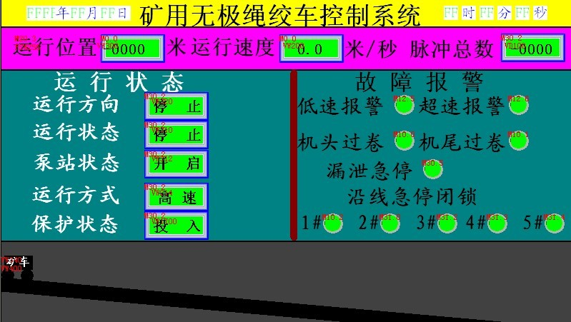
图3、监控画面
1）、行驶位置：即牵引车与机头的距离，根据下面的公式计算获得：
S=脉冲总数/位置校准基数
S：行驶位置；
脉冲总数：从速度传感器获取的脉冲总数（方波下降沿）
位置校准基数：设置画面里位置校准设置参数值
2）、行驶速度：即牵引车前进的速度，单位为米/秒，根据下面公式计算获得：
V=每秒采集脉冲数/速度校准基数
V：行驶速度；
每秒脉冲数：单位时间内从速度传感器获取的脉冲数
速度校准基数：设置画面里速度校准设置参数值
3）、状态指示：指示绞车当前是处于运行还是停止状态。
4）、故障报警：灯由绿色变为红色，表示相应的传感器（如机头过卷）动作。
5）、显示绞车运行方向以及实时显示牵引车在巷道中的位置：画面上配有安装绞车巷道的剖面图，可直观显示牵引车处于上、下坡或片口位置。
6）、绞车正反转控制：绞车控制方式由后备保护通过主机内两个继电器开点输出分别控制绞车的正反转。
7）、液压站控制：由后备保护通过主机内1个继电器开点输出控制液压站的开启与关闭，并且该继电器动作延时5S后，绞车正反转的继电器方可动作。
8）、沿线语音报警：绞车正常开车时，语音报警器发出“正在行车，不准行人”语音提示。
9）紧急停车：沿线急停按钮动作时，主机内控制绞车、液压站继电器断开，从而实现急停功能。该急停按钮具有自锁功能，当沿线急停动作时，其本身会自锁，只有发出急停信号的急停按钮复位后，主机才能复位，否则主机会一直发出语音提示急停闭锁，并且不能正常开车。
2、参数设定画面：
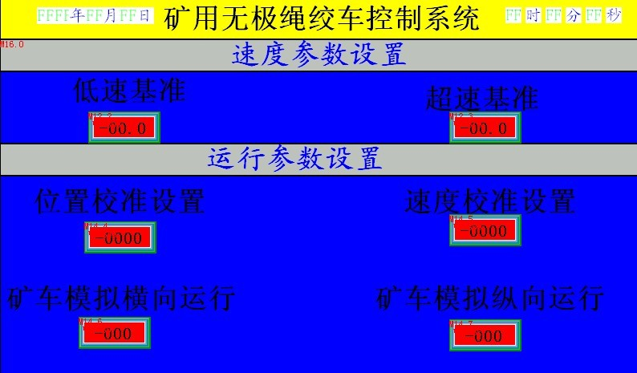
图4、设定画面
1）、超速、欠速设定：设定牵引车超速或欠速的动作值。比如说牵引车重载且在下坡路段行进时可能出现超速，保护装置只要检测到速度值超过超速动作值时，保护装置将立即切断绞车电源，而在低速时，保护装置会在低速的状态下延时5S后切断绞车电源、液压站电源，从防止事故的发生。
2）、位置基数设置、速度基数设置：设定行驶位置、行驶速度的参数，通常是根据现场的实际巷道长度，绞车的实际速度进行设置。
3）、矿车模拟横、纵向校准参数设置：该参数是用来控制监视画面中模拟矿车在屏幕中的行驶位置。
4）、主机语音提示功能：保护装置具有语音报警功能，在绞车启动前，会发出“设备起动，请注意安全”的语音告警，而当出现故障时，比如，出现机头过卷故障，保护装置在立即停车的同时报“机头过卷保护”。报警后必须确认并按复位按钮方可停止。
参数设定示例：低速基准：0.5米/秒
超速基准：2米/秒
位置校准设置：35
速度校准设置：7
矿车模拟横向校准：4
矿车模拟纵向校准：4
- 矿用语言声光急停装置
联机大于10台，额定工作电压127V，工作电流5A，本安最大短路电流375mA，外形尺寸250*100*70，重量6公斤，通话距离1500m，且该装置具备通话联络、打点传递及发光显示。
- 过卷保护
当梭车运行至机头或机尾设定位置处，过卷保护装置动作，将信号传送给主机实现停车功能，且过卷保护动作灵敏、可靠。
- 岔道语音报警
当梭车运行语音报警装置启动，发出“正在行车，不准行人”的警示音，同时显示“正在行车，不准行人”字型的红色发光二极管发光显示。
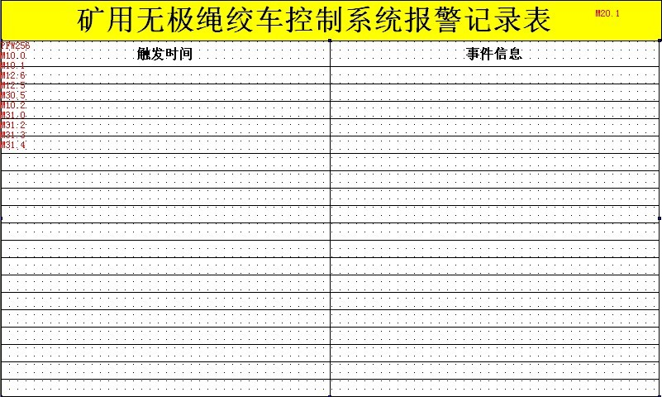
图5、故障显示画面

六、设备控制接线连接示意图：
语音报警器控制示意图和主控制接线示意图见图6、图7。
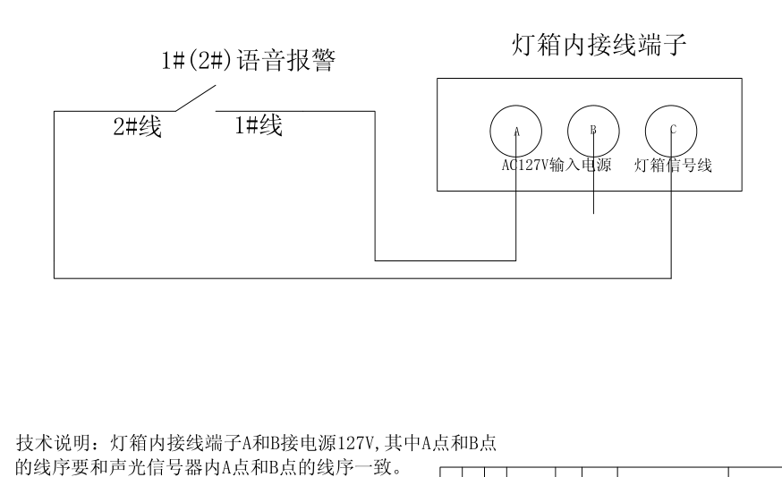
图6、语音报警器控制示意图
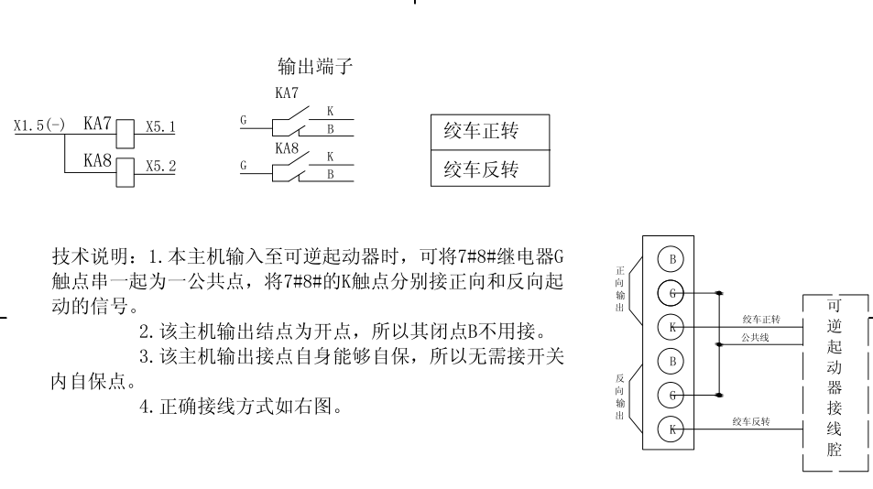
图7、主控制接线示意图

五、常见故障
1、开车运行后低速报警并停车
该现像是由于三种情况造成，a、速度传感器输出的信号不符合设定参数要求，更改低速基准值即可；b、速度传感器内部齿轮盘由于长时间运行出现松动造成与光电耦合器不能正常连接，故无信号输入至主机而导致停车。这种情况需将速度传感器内部的齿轮盘重新固定；c、在绞车正常运行时，可能会造成钢丝绳与速度传感器辅助轮不能完全接触而使主机误动作，需重新固定速度传感器。
2、沿线急停不能复位
沿线急停按钮动作时，主机内控制绞车、液压站继电器断开，从而实现急停功能。该急停按钮具有自锁功能，当沿线急停动作时，其本身会自锁，只有发出急停信号的急停按钮复位后，主机才能复位，否则主机会一直发出语音提示急停闭锁，并且不能正常开车。
3、开车按钮动作后绞车不能动作与停车
操作台在控制绞车动作时是利用两个继电器的开点输出来实现的，该现像的出现说明是继电器无动作或是主电机的电源没有导通。需检查主机内部继电器是否良好，否则查看主电机电源（可逆电磁起动器）是否正常。沿线急停动作时，主机没有显示与停车，即说明急停的信号并没有输入至主机，需检查急停信号线是否完好。
4、绞车不停车
在正常使用绞车时，无论按停止按钮还是其它的保护出现时绞车都不能停止。该现像出现的原因主要是输出继电器接点粘合或开关继电器粘合。
5、操作面板上按钮功能失效
该故障下，首先检查面板按钮上公共线（红色）是否松动，然后检查主机内公共线是否松动（红色），其次检查主机至面板上连接线是否完好导通。
6、显示屏不能正常工作并间断性的显示“正在通信”：
该现像的出现原因为显示屏与PLC通讯线接口没有插好或通讯线不能完全导通，因此首先要检查通讯线接口是否插好，其次更换新的通讯线。
- 显示屏黑屏，但操作面板按钮能正常工作
首先检查显示屏输入电源是否正常，如无输入电源再检查开关电源输出保险管是否完好，然后再检查开关电源输出电压是否完好。
8、操作台完全失去功能
按钮不起作用、显示屏黑屏。该现像下检查AC127V电源的保险管是否完好。

六、注意事项
1．使用的电源要和铭牌上的额定电压相符合；
2．维修时必须断开电源后，方能打开隔爆腔盖，操作时注意保护隔爆面；
3．检修时不得改变本安电路和与本安电路相关的元器件规格、型号、电气参数；
4、本安产品不得随意与其它未经检验的设备连接。

七、运输及储存
1、本产品可用一切运输工具运输，搬运中不得翻滚、跌落。
2、本产品储存环境温度为-40⁰C～+40⁰C，储存地点应无淋水、积水及腐蚀等物质。
3、随同产品装箱的文件有：使用说明书一份，产品合格证一份，装箱单一份。

八、订货须知
1、订单上需注明产品名称、型号、订货数量及要求交货日期。
2、订单上还应注明收货单位、名称、联系人、详细通讯地址、托运方式及到站地。

敬告用户：

为更好的售后服务优质化，我公司专门制定了金科星用户指导安装维修卡，请您务必配合我们在“服务单位意见”一栏里填写您们的意见后，交给专门售服人员。如果你感到服务不满意，可拒绝在安装、维修卡上签字，并向我公司反映，我公司会及时进行处理，保证您的满意。

附：金科星用户指导安装、维修卡
服务单位 |  | 联系人 |  |  | 电话
产品名称 |  | 购货日期 |  |  | 保修期内□
产品型号 |  | 产品编号 |  |  | 保修期外□
 |  |  |  |  | 指导安装□
故障现象
处理结果
服务单位意见
分管领导意见
售服人员 |  |  | 工作起止时间

